График проведения вебинаров с налогоплательщиками в январе 2023г. ИФНС России №22 по г. Москве
17.01.2023
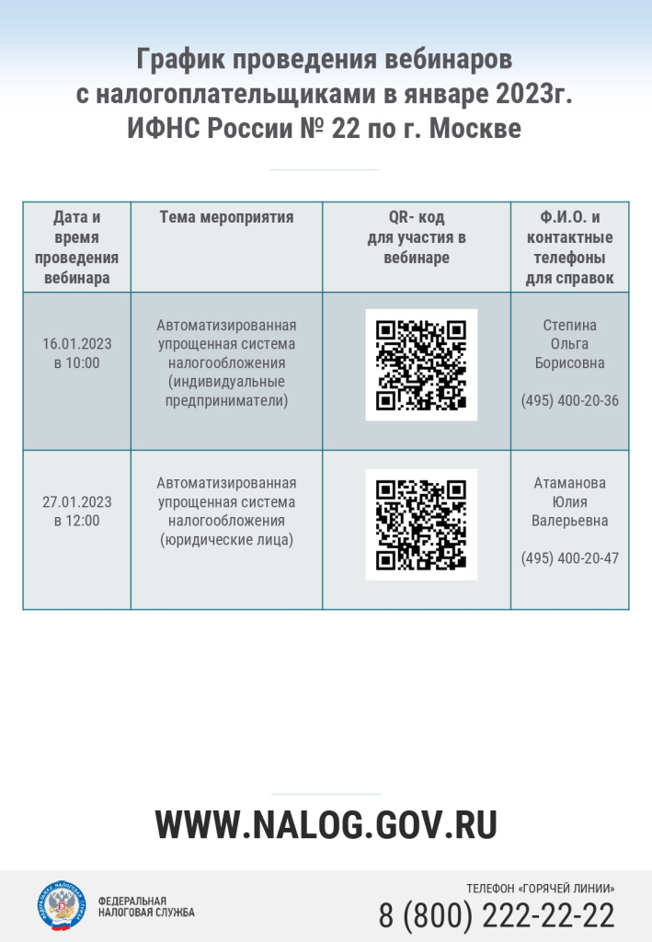

Адрес страницы: http://vyhino-zhulebino.mos.ru/presscenter/news/detail/11348731.html
Управа района Выхино-Жулебино города Москвы

